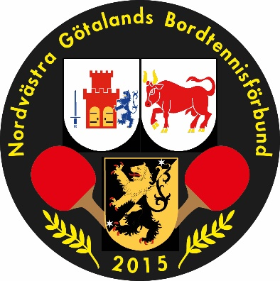 FULLMAKT

vid Nordvästra Götalands Bordtennisförbunds ordinarie förbundsmöte 2020.

för

___________________________________________________

och

__________________________________________________

att representera: _________________________________________________ Förening

Rösträtten utövas av: _________________________________________________

___________________________ den _____/____ 2020.

_______________________________________________________

Underskrift

Antal röstpoäng EXTRA årsmöte: ………………………………………

Antal röstpoäng ORDINARIE årsmöte: ……………………………….

